Дидактический материал для детей с правополушарным стилем мышления

- Рассмотрите рисунки к сказкам. Попробуйте оформить свою книжку по любимой сказке.
Задания :
1.Рассмотрите иллюстрации, определите к какому виду сказок, они относятся?
2.Чем отличаются виды русских народных сказок?
3.Вспомните, в каких произведениях описаны похожие сюжеты?
4.Составьте характеристику одного из главных героев (работа в группе, пользуясь планом).
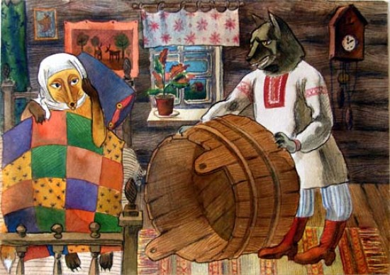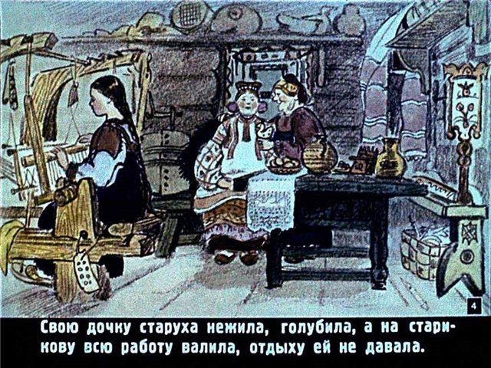
План :
1. Название сказки.
2. К какому виду относится данная сказка.
3. Главный герой сказки.
4. Внешний вид героя.
5. Обстановка, в которой живёт герой.
6. Характеристика речи героя.
7. Ваше отношение к герою произведения.

3. Рассмотрите иллюстрации-раскраски. Подумайте, как называется сказка на рисунке№1 и на рисунке №2.Раскрасьте иллюстрации, используя приложение, подпишите к какой части сказки подходит эта иллюстрация.
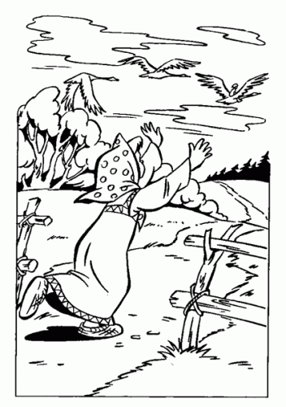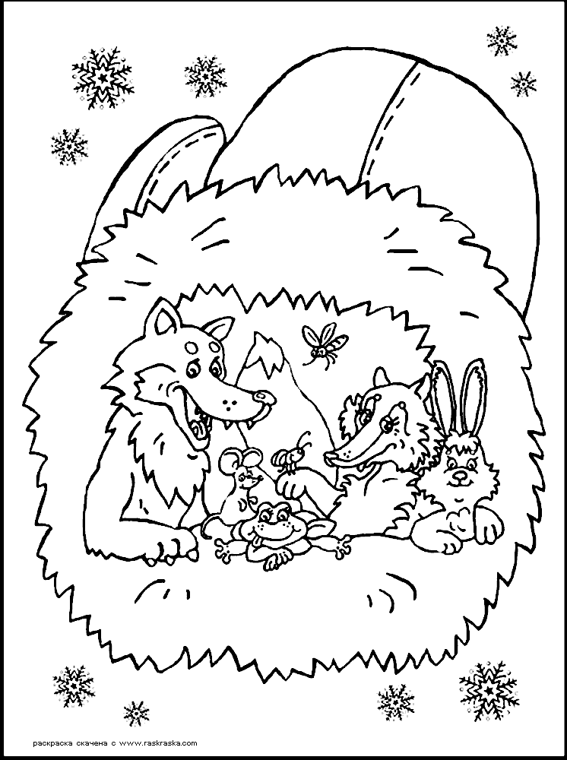
Рис. №1 Рис.№2

4. Сделайте выводы о проделанной работе.

Приложение

